«Золотая Хохлома»
Интегрированное занятие (познание окружающего мира, изодеятельность).
Цель.
Научить детей выполнять орнамент, правильно составлять композицию, усвоить основные виды хохломского орнамента "травка", "под фон", "кудрина".
Задачи:
1. Приобщать детей к декоративно-прикладному искусству.
2. Воспитывать интерес к народным промыслам, любовь и бережное отношение к природе, к народному декоративному творчеству.
3. Развивать детскую фантазию, воображение, тонкий художественный вкус, чувство гармонии, чувство материала, цветовой и линейный ритм;
Материал к занятию.
а) для воспитателя: таблица "Поэтапное выполнение травки", серия плакатов, открытки, репродукции хохломской росписи, наборы хохломской посуды, мел, доска.
б) для детей: краски гуашевые, кисти, листы бумаги, вырезанные из плотной бумаги заготовки ложек, простой карандаш, ластик.

ХОД ЗАНЯТИЯ:
Часть 1.
Ребята, сегодня у нас на занятии будет очень яркая, интересная тема.
Давайте перенесемся с вами во времени и окажемся в центре русской ярмарки.
Румяные красавицы в цветастых платках. Медведи и цыгане. Связки баранок, самовары и пироги. В стародавние времена посещение ярмарки было любимым развлечением.
А что же делали люди на ярмарке? (ответы детей)
Попробовать свои силы в веселых состязаниях, выиграть призы, купить гостинцы детям – только щедрая ярмарка могла предложить такие радости трудовому человеку.
Забраться на шест за новыми лаптями? Проскакать в мешке наперегонки? Пройтись на ходулях? Пожалуйста!

Итак, молодцы, значит на ярмарке народ веселился, водил хороводы, проводили различные игры и представления, продавали всевозможные товары.
А сейчас давайте мы с вами побудем в роли посетителей на ярмарке, немножко окунемся в праздничную атмосферу.
В старину торговцы, занимающиеся продажей продуктов или товаров народного потребления (товары для личного, домашнего использования), назывались коробейниками.
Вот так они зазывали покупателей:
– Мы ребята удалые
Мы ребята озорные
Всех на ярмарку зовем
Мы посуду продаем
– А ну честной народ
Подходи посмелей
Покупай товар,
Не робей
– Ребята не зевайте,
Кто хочет покупайте
– Принесли мы вам посуду
Здесь ни глина, ни фарфор,
А чудесных рук творенье
Посмотри, какой декор!
– Здесь посуда знатная
Складная да ладная
Она повсюду славится,
Она и вам понравится!
Итак, ребята, посмотрите, какой изумительной красоты посуду принесли нам коробейники
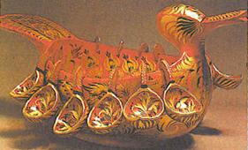
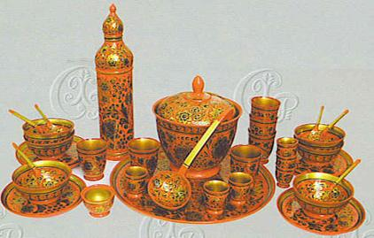

А Вам захотелось ее купить?
Да!
Посмотрите внимательно на посуду, что вам напоминает этот узор?
(Травы, веточки)
Да, действительно, а что еще интересного про узор нам могут рассказать коробейники:
– Удивляя, прорастая,
Как-то празднично жива
Молодая, непростая,
Черно-красная трава.
– Листья реют, не редея
От дыхания зимы:
Входим в царство Берендея –
В мир волшебной Хохломы.
Физ. минутка:
Разминая поясницу,
Мы не будем торопиться.
Вправо, влево повернись,
На соседа оглянись. (Повороты туловища в стороны.)
Чтобы стать ещё умнее,
Мы слегка покрутим шеей.
Раз и два, раз и два,
Закружилась голова. (Вращение головой в стороны.)
Раз-два-три-четыре-пять,
Ноги надо нам размять. (Приседания.)
Напоследок, всем известно,
Как всегда ходьба на месте. (Ходьба на месте.)
От разминки польза есть?
Что ж, пора на место сесть. (Дети садятся.)

Итак, ребята, нам действительно уже пора войти в мир волшебной Хохломы. Мы с вами сегодня будем знакомиться с народными промыслами, и начнем мы с вами, пожалуй, с самого яркого – "хохломской росписи".
Спасибо нашим коробейникам за такую красивую посуду, а скажите, ребята, дома у вас есть такая посуда?
– Да.
А вы из нее кушаете?
– Нет, да и т.д.
А вот раньше на Руси ели именно из такой деревянной посуды.
Уже в XI-XII веках те же миски блюда служили нашим предкам обыденной посудой. Наибольшим спросом пользовались ложки, т.к. они индивидуальны и быстро изнашивались.
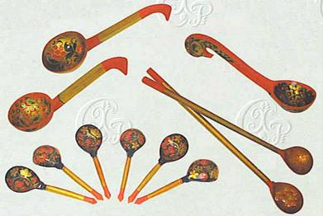
Также пользовались спросом чаши, миски и солонки. В чашах подносилась еда к столу для всей крестьянской семьи, поэтому они делались особенно широкими и глубокими, ведь порой в доме жило до 3 поколений одной семьи. И не так-то просто было поднести от печи к столу полную чашу еды.
Но посуда расписная, да еще с золотом для крестьянина была недоступна, ведь при ежедневном использовании, даже окрашенная, она долго служить не могла. Вот и встала перед мастерами задача сделать посуду такой, чтобы она была не хуже боярской – золотой, но чтобы пользоваться ей могли и крестьяне. Народная смекалка и изобретательность эту задачу решили. Так появилась посуда с хохломской росписью.
Ребята, а теперь в кратце я вам попытаюсь рассказать, раскрыть секрет Хохломы, как же эта посуда становится золотой!
(Объясняю технологию изготовления хохломских изделий)
Отличительная особенность хохломской посуды, да и не только посуды в том, что все изделия вытачивались из дерева липы или осины. Но прежде чем нанести рисунок посуду покрывают серебристым по цвету оловянным порошком, пишут по нему красками, потом покрывают все слоем специально сваренной олифы и ставят в протопленную вычищенную печь калить. И еще несколько раз покрывали и калили, что серебристое казалось уже золотым и светилось.
Неслучайно хохломскую роспись называли Золотой!
(Перерыв 5мин., подготовка ко 2-ой части занятия)

Часть 2.(практическая)
Ребята, посмотрите внимательно на эти изделия и скажите, какой узор здесь изображен?(ответы детей)
– растительный – узор состоящий из элементов, изображающих части растений (цветы, травы, листья);
Правильно, а какие цвета художники используют в хохломской росписи?
– красный, черный, золотой.
Да, три основных цвета и дополнительно к ним желтый и зеленый.
Существует три основных вида хохломского орнамента:
а) верховое "травное" письмо
б) роспись "под фон"
в) "кудрина"
Для "травного" орнамента характерно сочетание рисунка, выполненного красным и черным цветом с золотой поверхностью фона. Его мотивы исполняются легкими удлиненными мазками, напоминающими стебли трав. У каждой травинки есть свое название.
(Показываю таблицу с элементами травного орнамента)
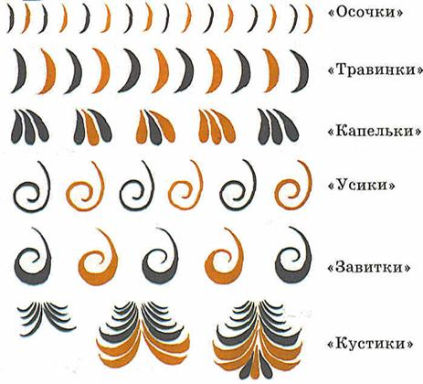

Самые маленькие и тонкие травинки называются – "осочки". "Травинки" рисуем сверху вниз без нажима. Нажим только в середине. Примкните кисть к бумаге, чтобы оставить след, это "капельки" "Завитки" – это то же, что и "усики" только уже с нажимом на кисть.
Все элемента орнамента располагаются на основном завитке (стебле, веточке).
В орнаменте ритмично чередуются "травинки", "осочки", "усики", "листочки", "ягодки".
Разновидностью "травного" письма является роспись "под листок"
Здесь уже вводится зеленый и желтый цвета, при рисовании листочков, и красный традиционный при рисовании ягод (малины, рябины и т.д.)


Посмотрите внимательно на таблицу, как поэтапно рисуется "травный" орнамент.
Давайте еще раз внимательно посмотрим на хохломскую роспись.
А теперь попробуем самостоятельно нарисовать элементы Хохломской росписи (травинки, завитки, листочки, ягодки).
Молодцы, у вас хорошо получается.
Физ. минутка:
Вот помощники мои, их как хочешь поверни: (смотрим на раскрытые ладони)
И вот эдак, и вот так, не обидятся никак. (Потираем руками)
Раз, два, три, четыре, пять. (Хлопаем в ладоши)
Не сидится им опять. (Встряхиваем кистями)
Постучали, (стучим по столу)
повертели (круговые вращения кистью)
и работать захотели.(потираем руками)
Поработают немножко, (Хлопаем в ладоши)
мы дадим им отдохнуть. (Сложили ладони вместе)
Постучали, (стучим по столу)
повертели (круговые вращения кистью)
и опять обратно в путь. (Хлопаем в ладоши)

А теперь возьмите заготовки ложек и давайте их превратим в настоящую Хохломскую посуду.
Все приступаем, не забываем про основные цвета, используемые в Хохломе.

Итог занятия.
Подводим итог занятия, сравниваем, кто что успел за отведенное время, оцениваем с детьми:
– целостность композиции;
– выразительность исполнения цвета, рисунка, объема;
– аккуратность исполнения.
Наиболее удачные работы, соответствующие этим требованиям отмечаем вместе с ребятами.
Все молодцы. Занятие закончено.

